POLICYDOKUMENT FÖR MALMPLATSENS GRÖNOMRÅDEN

BAKGRUND

Malmplatsens grönområden har sitt ursprung i de markområden som tillfördes i samband med lantmäteriförrättningen 1983. Området är en sammanslagning av delar från familjen Olssons fastighet Nolsterby 2:3 och från familjen Classons fastighet Nolsterby 1:7.
I området fanns vid den tidpunkten fyra tomter, Nolsterby 1:23-26, vilka bildades omkring 1970.
När lantmäteriets planutredning var klar kring 1980, påbörjades arbeten med vägar och grönområdet. Viss gallring av skog gjordes. Hela området hade vid den tidpunkten en karaktär av tät gammelskog. Från de blivande tomterna närmast havet kunde vattnet möjligen skönjas på några ställen. Framför de fyra gamla tomterna hade några lokala gallringar gjorts.

Grönområdet ägs av Hans Classon till ½ och av Inga-Lill och Lars Eriksson till ½ , och området förvaltas av Malmplatsens Samfällighetsförening.
Vägområdet utanför tomtområdet ägs från området och ned till bommen av Hans-Olov Claesson, och delen från bommen och ned till Änsfjärdsvägen av Westerbergs i Nolsterby. Samfälligheten förvaltar även vägområdet.

Etableringen av fritidsfastigheter har med åren inneburit vissa förändringar i karaktären på dessa grönområden. Lokala gallringar har gjorts främst nedanför tomterna mot havet, och detta har medfört att vissa ytor idag är för glest bevuxna medan andra ytor skulle behöva gallras.
Syftet med detta policydokument är att ange riktlinjer för hur grönområdena ska förvaltas för att tillvarataga såväl medlemmars som naturvårdens och markägarnas intressen.

ANLÄGGNINGSFÖRRÄTTNINGEN

I anläggningsförrättningen daterad 1983-01-03 anges följande beträffande grönområden:

”Grönområden… …som består av skogsmark, skall iordningställas genom gallring av växande skog varvid marken även skall rensas från skogsavfall.”

”Vid iordningsställande av grönområde skall förfaras så att vederbörlig hänsyn tages till naturvårdens intressen. Områdets karaktär av bevuxen skogsmark får icke förändras i väsentlig mån. Vidare skall utefter strandlinjen kvarlämnas vegetation i sådan utsträckning att insynen mot området från sjösidan blir så liten som möjligt.”

”För deltagande fastigheter upplåtes rätt att borthugga eller kvista växande träd, buskar eller annan växtlighet som skymmer sikten längs vägen inom ett avstånd av två meter från vägområdets ytterkant, dock inte på tomtmark.”

POLICY

Policyn följer i stort de anvisningar som anges i anläggningsförrättningen ovan.
På kartan har fyra del-områden markerats, som vart och ett skiljer sig åt mer eller mindre med avseende på hur de ska förvaltas. Utöver dessa så behandlas även vägområdet under eget stycke nedan.

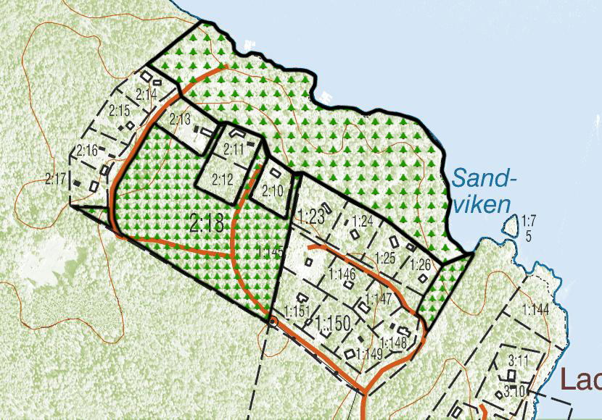

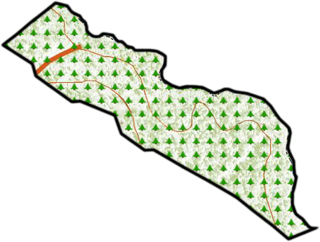

Område A

Strandlinjen upp
till tomtgränser

Området bör ha en karaktär av lite glesare gallrad skog, med god kontakt med vattnet från vårt områdes olika delar. Det skall finnas en blandning av gamla och unga träd och buskar av olika sorter fördelade jämt över området, så att kala partier eller gator mot sjön inte förkommer. Gamla och krokiga, vindpinade, tallar får inte avverkas eller kvistas. Detsamma gäller träd och buskar som pga av sin skönhet, ovanlighet, storlek eller ålder får anses som unika i området.
Hänsyn skall också tas till trädens funktion som vindskydd mot fastigheterna såväl som mot kvarlämnade träd (vilka riskerar att blåsa omkull om det blir för öppet runtomkring). Insynen mot området från sjösidan ska också beaktas så att en bra avvägning mellan insynsskydd och sjökontakt uppnås. Gångstigar som brukas i området får vid behov rensas från sly och nedhängande grenar.
Vid områdets båtplatser och badplats får lokala behov värderas för att upprätthålla avsedd funktion. Vid all avverkning skall skogsavfallet tas omhand.

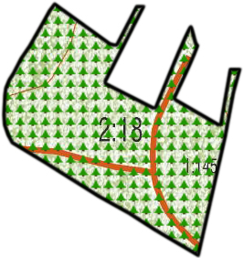
Område B

Sydväst om område A

Området är en del av den ursprungliga gamla täta skogen. Småvilt som rådjur, räv och hare håller ofta till i området. För att bevara detta trevliga inslag så ska det här området fortsätta att vara orört. Ingreppen i detta område skall inskränkas till åtgärder som är nödvändiga för att avvärja ev. faror. Ytan vid pumphuset skall dock gallras så att bekväm åtkomst upprätthålls och plats för båt-och släpvagn hålls öppen.


Område C

Den lilla ytan väster om
Malmplatskurvan

Denna ”kil” vid Malmplatskurvan som ingår i områdets förvaltning, har tidigare haft en betydligt glesare växlighet.
Området ska vara glest bevuxet med i huvudsak höga träd så att synkontakt bibehålls mot ängen.


Område D

Ytan kring gångstigen
från vägen ner till badviken

Här gäller samma riktlinjer som för område A, med tillägget att ”våtmarken” längs sydöstra gränsen lämnas orörd.

Vägområdet

Vägområdet omfattar befintlig vägbana och erforderliga diken, slänter och vändplatser samt utrymme för mötesplatser. I dikens innerslänt, dikesbotten, och en bit upp på eventuell ytterslänt skall ingen grövre växtlighet förekomma. Detta för att upprätthålla dikenas funktion, för att underlätta kantklippning under sommaren, samt för att ha god sikt längs vägen. Där växtlighet ändå skymmer sikten (ex.vis i kurvor) så kan avverkning dessutom ske upp till två meter utanför vägområdet.

ANSVAR

Avsikten är inte att denna policy ska kännas ”polisiär”. Den förutsätter dock att medlemmarna med hjälp av riktlinjerna tar sitt ansvar och visar gott omdöme i vården av våra grönområden. Förvaltningen är ju ett gemensamt ansvar för samfälligheten. Område A är speciellt känsligt eftersom enskilda medlemmars önskan om bättre havsutsikt kan hamna i konflikt med denna policy. Vid minsta tvekan ska därför grannfastigheter och styrelsen kontaktas så att en gemensam bedömning kan göras innan någon avverkning verkställs.

